Отдел по образованию,
молодежной политике и спорту
администрации Хохольского муниципального района
Воронежской области
__________________________________________________________________

Приказ

«23» апреля 2019 г. № 224

Об итогах районного конкурса
методических разработок
по патриотическому воспитанию учащихся

Во исполнение приказа отдела по образованию, молодёжной политике и спорту от «14» января 2019 № 16 «О проведении районного конкурса методических разработок по патриотическому воспитанию учащихся », в целях гражданско – патриотического воспитания детей и молодежи, утверждения в сознании молодежи патриотических ценностей, взглядов, с 15 января по 10 апреля 2019 года проходил районный конкурс методических разработок по патриотическому воспитанию учащихся(далее Конкурс).
Организационно–методическое сопровождение Конкурса осуществляло муниципальное бюджетное учреждение дополнительного образования «Дом детского творчества» (Попова О.В.).
В Конкурсе приняли участие педагоги 5 школ района: МБОУ «Хохольская СОШ», МБОУ «Хохольский лицей», МКОУ «Новогремяченская СОШ», МКОУ «Староникольская СОШ», МБОУ «Костенская СОШ», МБУ ДО «Дом детского творчества».
Не приняли участие 8 школ: МБОУ «Орловская СОШ», МБОУ «Гремяченская СОШ», МКОУ «Гремяченская ООШ», МКОУ «Устьевская СОШ», МКОУ «Оськинская ООШ», МКОУ «Семидесятская СОШ», МКОУ «Яблоченская СОШ», МКОУ «Архангельская ООШ».
Результаты Конкурса показали, что в вышеперечисленных школах района велась активная работа формированию чувства гражданственности и патриотизма, активной жизненной позиции учащихся.
На основании вышеизложенного
приказываю:
1.Утвердить итоги районного конкурса методических разработок по патриотическому воспитанию учащихся (приложение 1).
2. Наградить грамотами отдела по образованию, молодёжной политике и спорту победителей Конкурса.
3. Отметить положительную работу школ, принявших участие в работе Конкурса.
4. Директорам общеобразовательных школ:
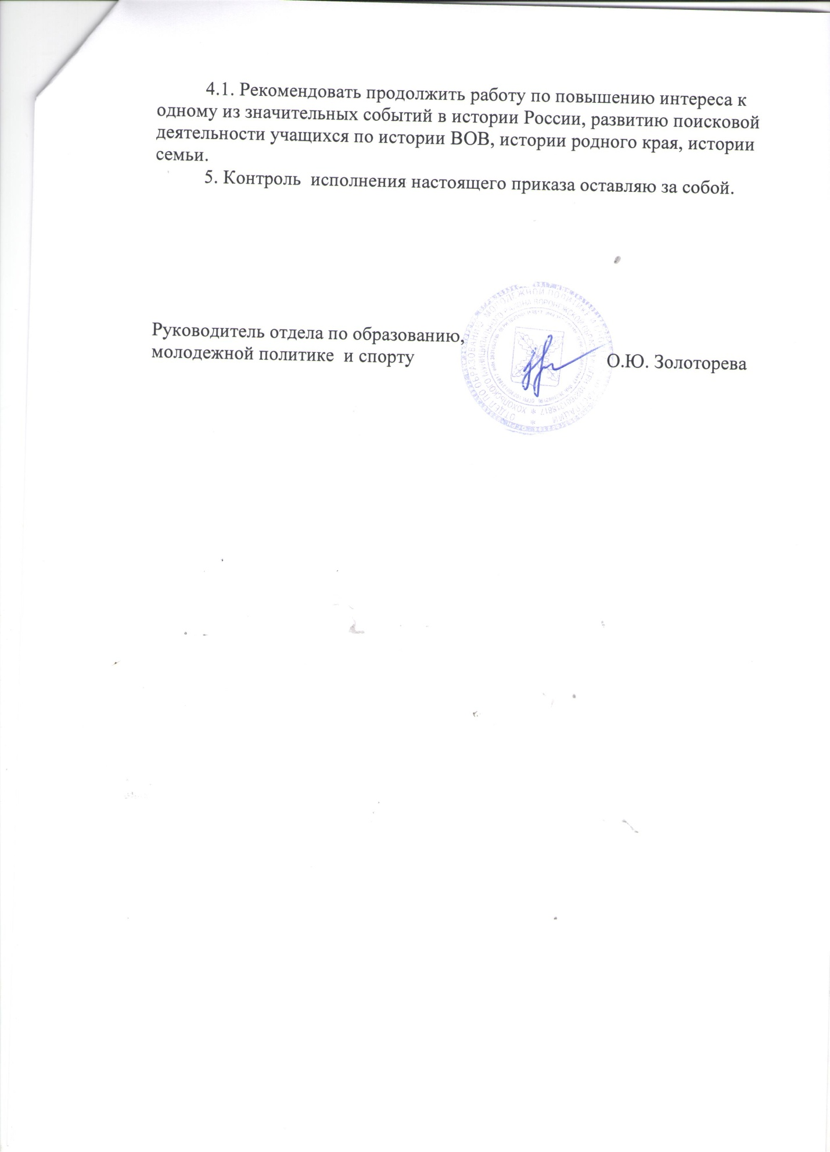

Приложение 1

Итоги районного конкурса методических разработок
по патриотическому воспитанию учащихся
1 место – Солнцев М.Ю., Тюнина В.М., МБОУ «Хохольский лицей»
- Авдеева Е.В.. Попова И.А., МБОУ «Хохольская СОШ».
- Пустовалова В.Е., Квасова И.И., МБОУ «Хохольский лицей».
- Никифорова Н.В., МКОУ «Новогремяченская СОШ».
2 место – Петелина Т.А., Григорьева О.В., Рехтина Л.И., МБОУ «Костенская СОШ».
- Кожевникова Е.А., МБУ ДО «Дом детского творчества».
- Попова И.А., МБОУ «Хохольская СОШ».
- Григорьева О.В., МКОУ «Староникольская СОШ».
- Закандыкина О.В., МБУ ДО «Дом детского творчества».

